附件一
彰化縣信義國民中小學113年全民國防教育融入資訊科技教學活動設計單
主 題 |  | 全民國防教育常識小測驗
融入領域（科目） |  | 資訊科技 | 融入教學時間 |  | 45分鐘
設 計 者  教 學 者 |  | 洪英琉 | 融入單元 |  | 網路倫理、資料搜尋與分析
實施教學時間 |  | 113年9月3日 | 主要評量方式 |  | Google表單
教學目標 | - 透過雲端載具設計無紙化之問卷。  - 了解資訊應用之生活層面。
教學內容綱要 | - 資訊安全及資訊倫理教育。  - 介紹國防部全民國防教育網頁內容。  - 全民國防教育學堂Google表單測驗。  - 113年全民國防教育網際網路有獎徵答活動
參考資料或教學照片 | 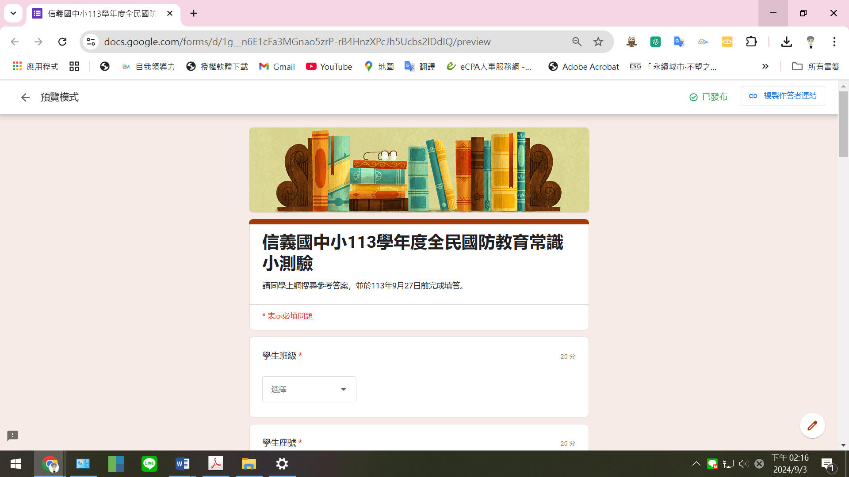 |  |  | 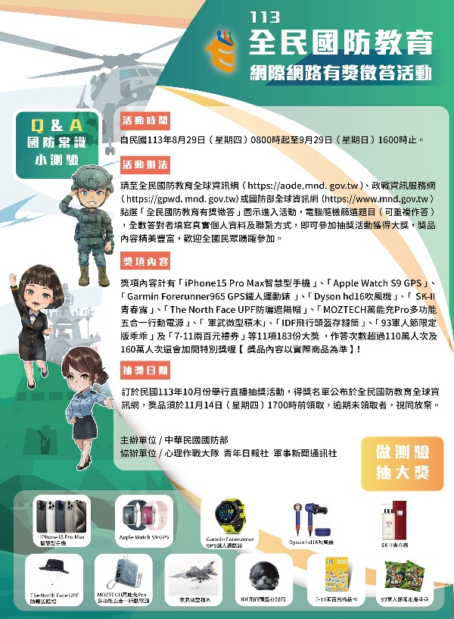
承辦人：洪英琉 單位主管：柯政利 校長：王心怡

